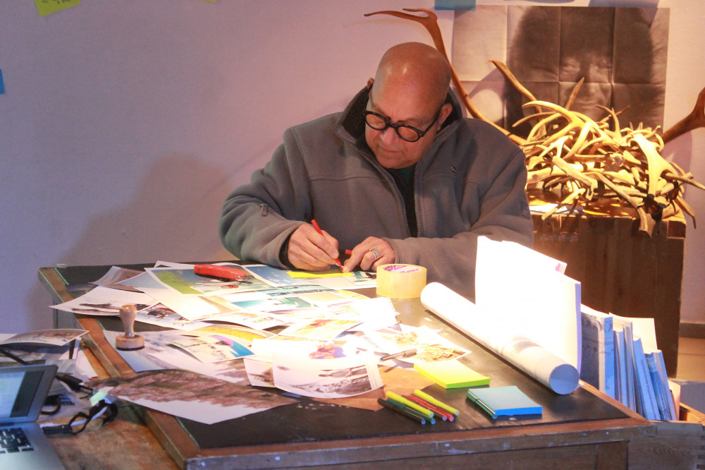

**Художники из Франции призывают якутян присоединиться к созданию арт-объекта в АГИКИ**

[04.12.2018](https://ysia.ru/hudozhniki-iz-frantsii-prizyvayut-yakutyan-prisoedinitsya-k-sozdaniyu-art-obekta-v-agiki/)

[**Вероника Аммосова**](https://ysia.ru/author/ammosova/)

**Элуа Ферия и Француаза Винсент Ферия приехали в Якутск для участия в Арктической триеннале. В рамках события они открыли арт-объект «Прелюдия к Арктике», к созданию которого художники призывают всех творческих якутян.**

Суть арт-композиции – личные фотографии любого жанра, которые могут вызвать эмоции и ассоциации, документы из архивов, имеющие отношение к Арктике. Принесенные вами вещи можно разместить на столе и стене, к ним следует добавить записку с описанием или вашими мыслями. Арт-объект будет находиться в камерном зале АГИКИ до пятницы, 7 декабря.

**Элуа Ферия**и **Француаза Винсент Ферия** – художники из Франции, которые ранее были экспертами V Якутского международного биеннале. Они представили свой проект перед студентами и преподавателями Арктического государственного института культуры и искусств.

[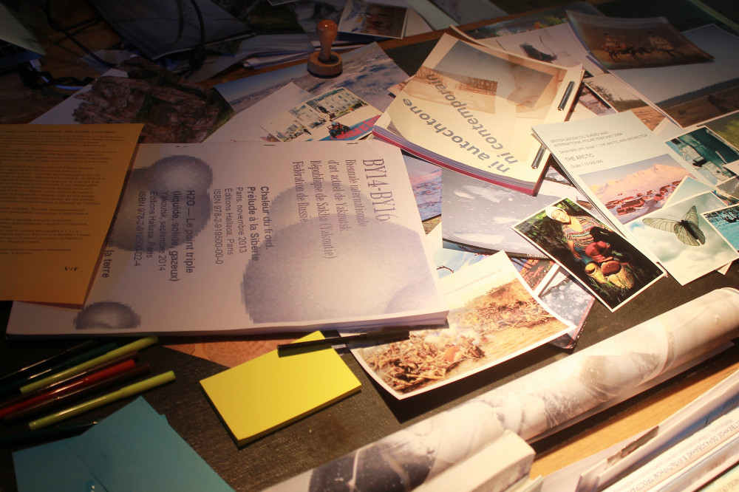](https://ysia.ru/hudozhniki-iz-frantsii-prizyvayut-yakutyan-prisoedinitsya-k-sozdaniyu-art-obekta-v-agiki/img_9820-19/)

[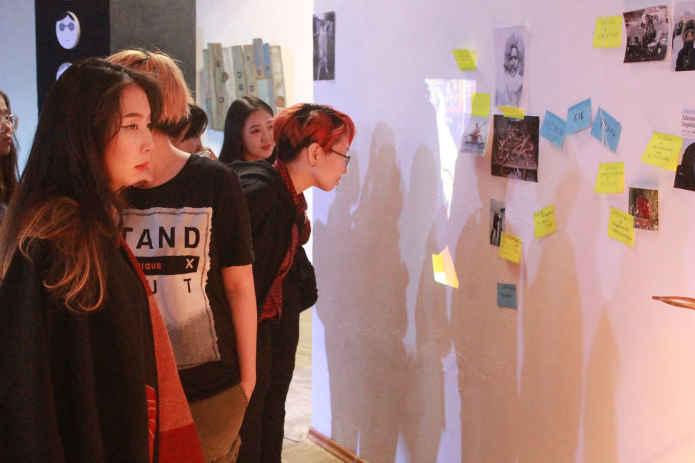](https://ysia.ru/hudozhniki-iz-frantsii-prizyvayut-yakutyan-prisoedinitsya-k-sozdaniyu-art-obekta-v-agiki/img_9823-4/)

[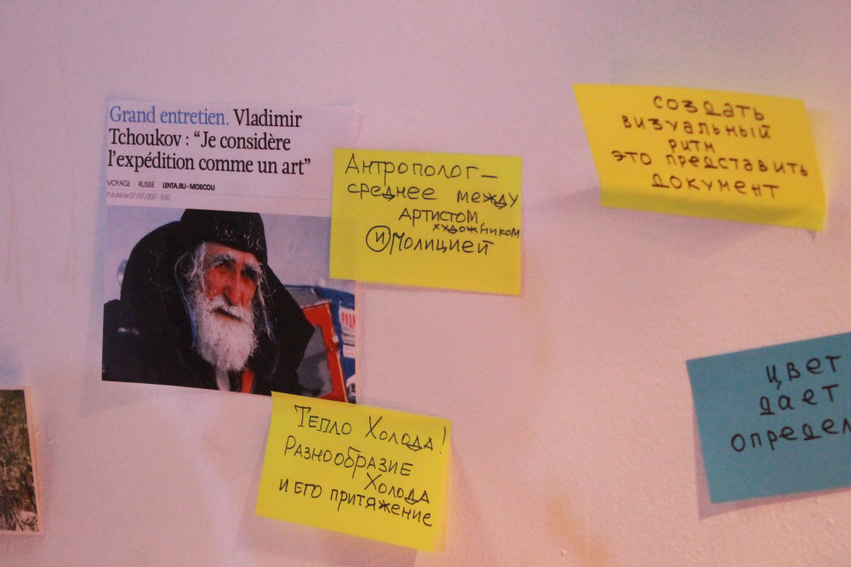](https://ysia.ru/hudozhniki-iz-frantsii-prizyvayut-yakutyan-prisoedinitsya-k-sozdaniyu-art-obekta-v-agiki/img_0012-18/)

[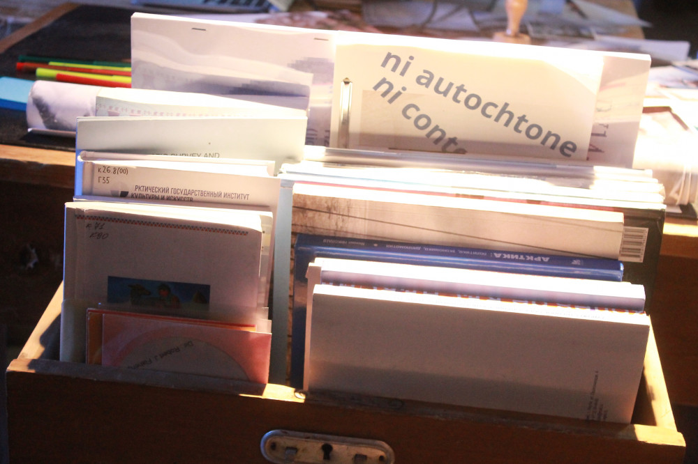](https://ysia.ru/hudozhniki-iz-frantsii-prizyvayut-yakutyan-prisoedinitsya-k-sozdaniyu-art-obekta-v-agiki/img_0009-12/)

[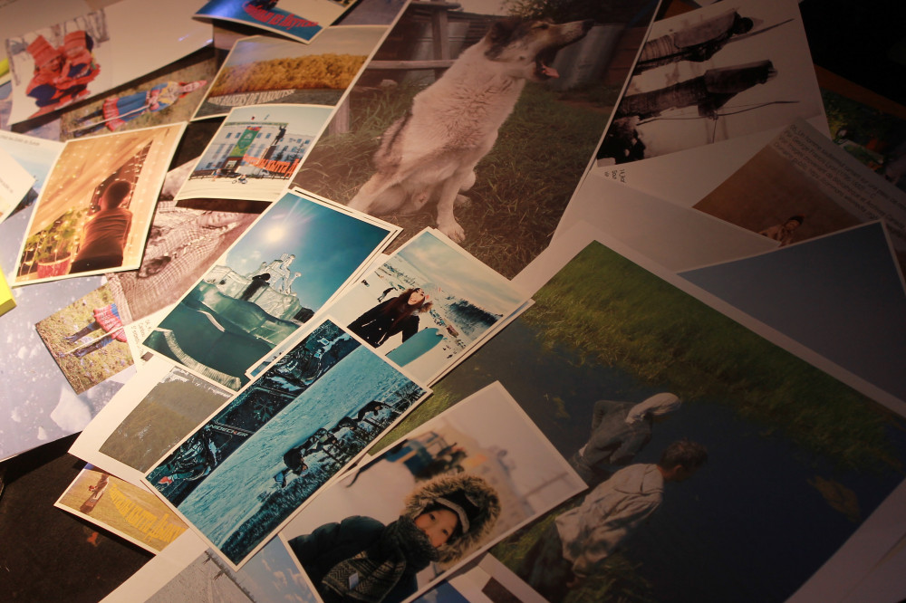](https://ysia.ru/hudozhniki-iz-frantsii-prizyvayut-yakutyan-prisoedinitsya-k-sozdaniyu-art-obekta-v-agiki/img_0001-27/)

[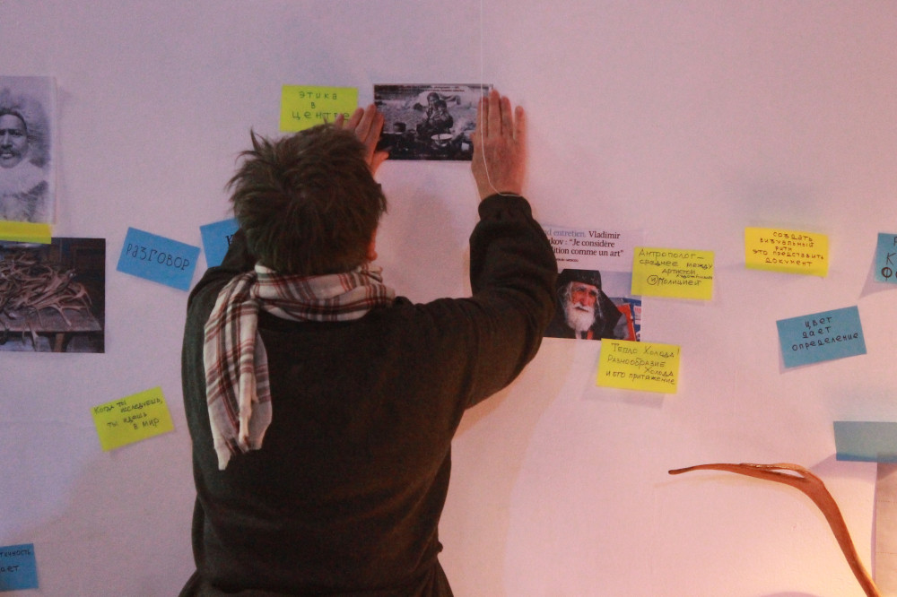](https://ysia.ru/hudozhniki-iz-frantsii-prizyvayut-yakutyan-prisoedinitsya-k-sozdaniyu-art-obekta-v-agiki/img_0007-2/)

[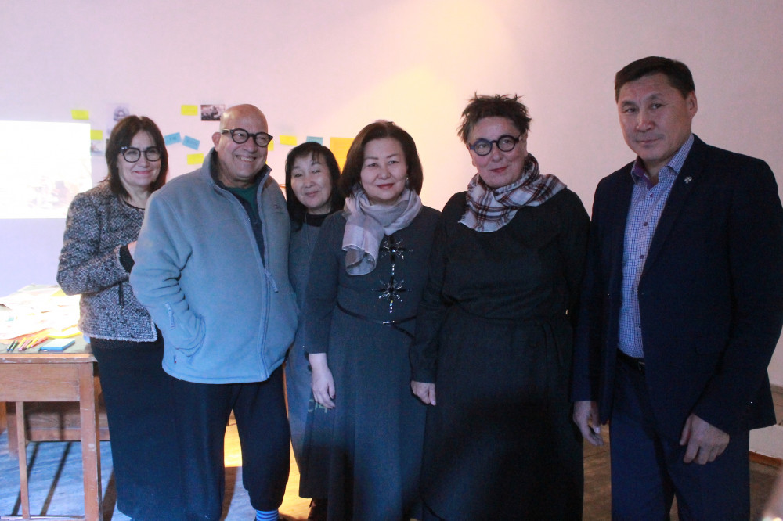](https://ysia.ru/hudozhniki-iz-frantsii-prizyvayut-yakutyan-prisoedinitsya-k-sozdaniyu-art-obekta-v-agiki/img_0014-27/)

Сейчас на стенде размещены фотографии первых участников, к ним может присоединиться любой желающий. *«Какие снимки и кто их автор — не так важно, главное – как это интерпретировать. Это коллективная работа, в которой каждый объяснить свою фотографию так, как он видит. Тема вдохновлена направлением триеннале. По Якутии мы не путешествовали, но надеемся на это, также хотим изучить Арктику, в которую мало кто ездит»*, – прокомментировала ЯСИА Француаза Винсент Ферия. Результатом станет исследовательская работа французских художников, в какой форме это будет опубликовано – зависит от того, каким в итоге станет арт-объект.

[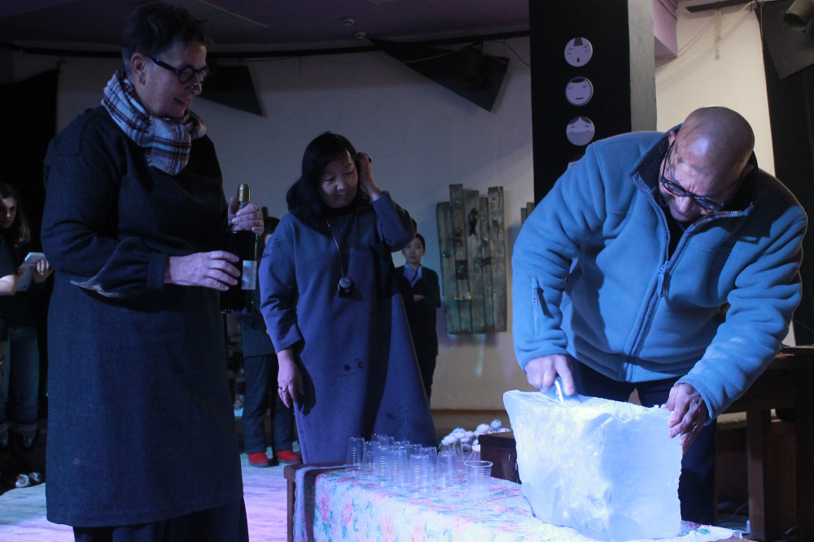](https://ysia.ru/hudozhniki-iz-frantsii-prizyvayut-yakutyan-prisoedinitsya-k-sozdaniyu-art-obekta-v-agiki/img_9811/)

[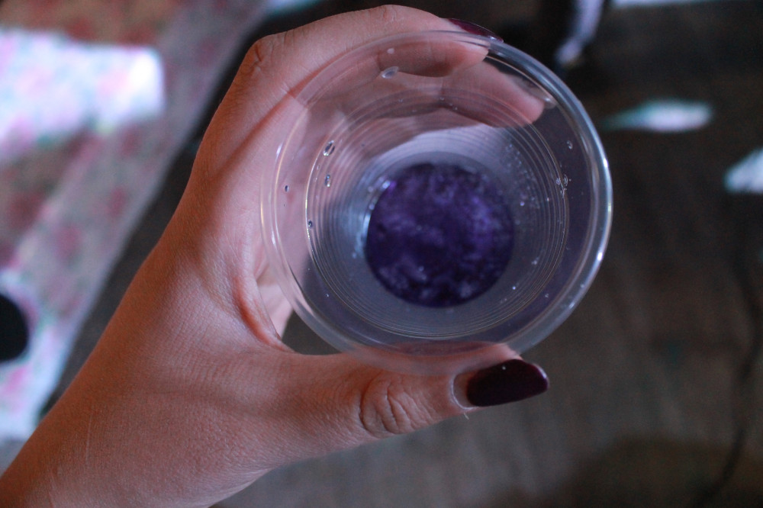](https://ysia.ru/hudozhniki-iz-frantsii-prizyvayut-yakutyan-prisoedinitsya-k-sozdaniyu-art-obekta-v-agiki/img_9827-8/)

[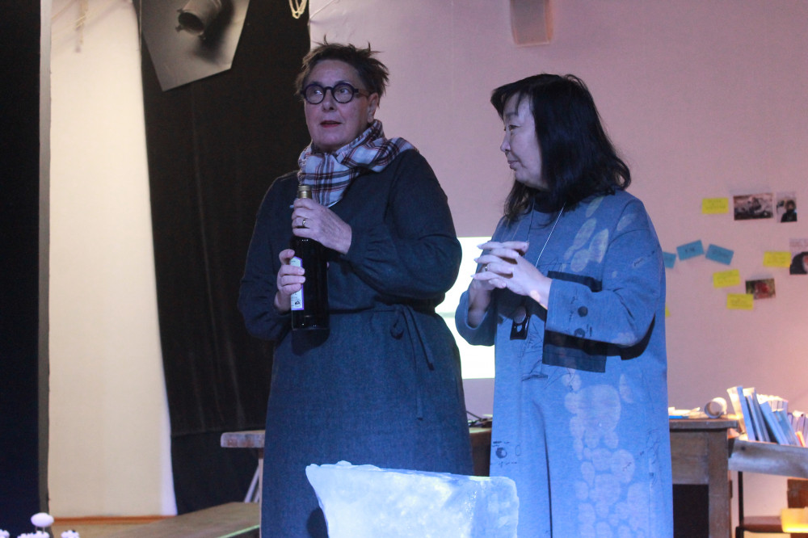](https://ysia.ru/hudozhniki-iz-frantsii-prizyvayut-yakutyan-prisoedinitsya-k-sozdaniyu-art-obekta-v-agiki/img_9796-8/)

Частью выступления гостей стал перфоманс. Элуа Ферия покрошил ледовый брусок до состояния снега и разложил его по стаканам, а его супруга налила в них привезённый из Франции сладкий сироп из фиалок. По их рассказам, именно этот цветок расцветает весной в Париже первым. Таким образом они объединили весну и зиму, однако уточнили, что это выступление каждый должен интерпретировать для себя сам.

Международная Арктическая триеннале «Арктический хронотоп» стартует на площадке АГИИК завтра, 5 декабря. В её рамках состоятся международная конференция, молодёжный фестиваль, мастер-классы, выставки и конкурсная программа.